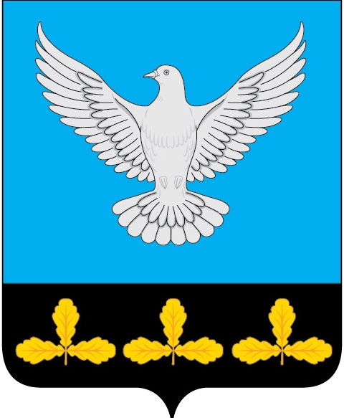

АДМИНИСТРАЦИЯ МУНИЦИПАЛЬНОГО ОБРАЗОВАНИЯ
« ЕРМОЛОВСКОЕ СЕЛЬСКОЕ ПОСЕЛЕНИЕ»
ВЕШКАЙМСКОГО РАЙОНА УЛЬЯНОВСКОЙ ОБЛАСТИ

ПОСТАНОВЛЕНИЕ

30 ноября 2023 года № 57

с. Ермоловка

О внесении изменений в постановление администрации муниципального образования «Ермоловское сельское поселение» от 06.12.2022 № 65 «О бюджетной классификации расходов, предусмотренных в бюджете муниципального образования «Ермоловское сельское поселение»

В целях приведения муниципальных правовых актов администрации муниципального образования «Ермоловское сельское поселение» в соответствие постановляю:
Внести в постановление администрации муниципального образования «Ермоловское сельское поселение» от 06.12.2022 № 65
«О бюджетной классификации расходов, предусмотренных в бюджете муниципального образования «Ермоловское сельское поселение» следующие изменения:
1.В приложении к постановлению:
1.1. В разделе 2.3. в целевой статье 77 0 00 00000 строку «- 71020 - Средства на финансовое обеспечение расходного обязательства, связанного с определением перечня должностных лиц органов местного самоуправления, уполномоченных составлять протоколы об отдельных административных правонарушениях, предусмотренных Кодексом Ульяновской области об административных правонарушениях» исключить.
1.2. В разделе 2.2. целевую статью 3000000000 дополнить строкой «- 71020 - Средства на финансовое обеспечение расходного обязательства, связанного с определением перечня должностных лиц органов местного самоуправления, уполномоченных составлять протоколы об отдельных

административных правонарушениях, предусмотренных Кодексом Ульяновской области об административных правонарушениях»
2.Контроль за исполнением настоящего постановления оставляю за собой.

И.о.Главы администрации
муниципального образования
«Ермоловское сельское поселение» Е.А. Павлова

